Persbericht
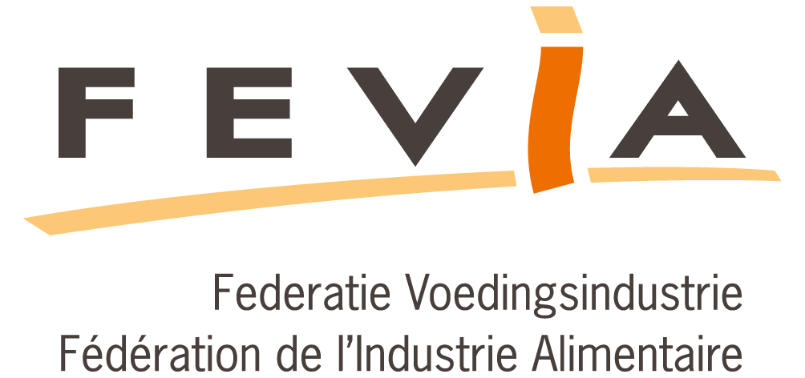

Voedseloverschotten: de voedingsindustrie en - handel nemen maatregelen tegen verspilling
12 december 2012
In de verschillende stappen van de productie, distributie en verkoop van voedsel kunnen overschotten ontstaan. Het gaat om eten dat vaak nog voor consumptie geschikt is. Er bestaan al veel lokale initiatieven van bedrijven en handelaars om dat voedsel aan mensen in armoede te kunnen bezorgen. Maar nu wordt een nieuwe stap gezet, met een brochure die een aantal duidelijke richtlijnen geeft aan producenten en handelaars van voedingsproducten. Op die manier worden ze gestimuleerd om die overschotten op een veilige en gestructureerde manier aan mensen in armoede kunnen te kunnen schenken - via de Voedselbanken, of via andere verenigingen met een sociaal oogmerk.

De brochure is een samenwerking tussen Comeos, Fevia, de Voedselbanken, en krijgt de steun van de ministers Laruelle, Lieten, Schauvliege, Peeters, Huytebroeck en Tillieux. Ze geeft een overzicht van welke voeding in aanmerking komt, wat de plichten van de producent en handelaar rond de traceerbaarheid van voedsel zijn, hoe je je zo’n samenwerking praktisch organiseert,…

Dominique Michel, Gedelegeerd bestuurder van Comeos: “Hoewel de supermarkten maar goed zijn voor 2,5 pocent van de overschotten – tegenover de 25 procent die door de consument wordt veroorzaakt – willen we toch onze verantwoordelijkheid opnemen. Wij stellen alles in het werk om overschotten te vermijden, onder andere via een uitgekiende logistiek. Indien toch overschotten dreigen, proberen we die weg te werken met de snelverkoop, of schenken we die aan de Voedselbanken. Jaarlijks ontvangen zij van onze leden het equivalent van twee miljoen maaltijden. Wanneer eten niet meer voor consumptie geschikt is, zijn handelaars genoodzaakt het te vernietigen – daarvoor investeren ze zwaar in bijvoorbeeld vergistingsinstallaties.”

Vlaams minister van Armoedebestrijding Ingrid Lieten: “ Voedselhulp is tot op heden een noodzakelijk kwaad. Zolang we er niet in slagen om armoede uit de wereld te bannen, is het nodig om deze vorm van hulp zo waardig mogelijk te laten verlopen. We gaan dus voor een optimale samenwerking met voedselbedelingsverenigingen, maar ook met sociale kruideniers, sociale restaurants en heel de kringloopeconomie waarbij ook extra sociale tewerkstelling kan gecreëerd worden. Deze brochure is een warme oproep aan de warenhuizen om mee te schrijven aan dit verhaal.”

Alfons De Vadder, Gedelegeerd bestuurder Voedselbanken: 'De Voedselbanken hebben een dubbel doel: strijden tegen verspilling en tegen armoede. Ze zijn dan ook het gepaste kanaal om voedseloverschotten die nog goed zijn voor consumptie aan de minderbedeelden in onze samenleving te bezorgen. We zijn ervan overtuigd dat de voorgestelde brochure met concrete richtlijnen voor de voedingsbedrijven - zowel van de nijverheid als van de handel - een nuttig instrument zal zijn om hun overschotten systematisch aan de minderbedeelden te kunnen bezorgen.'

Chris Moris, Directeur-generaal van Fevia: “Een onderneming die voedingsproducten verkoopt, heeft maar één doel: ervoor zorgen dat haar producten worden aangeboden, gekocht en geconsumeerd. Ze zal er alles aan doen om te voorkomen dat producten niet verkocht raken omdat dat neerkomt op verlies. Uit een recente studie van OVAM in Vlaanderen blijkt dat minder dan een percent van de producten in de voedingsindustrie niet wordt verkocht. In de meeste gevallen gaat het dan om kwaliteitsproblemen of fouten in de etikettering. Om onverkochte producten toch een bestemming te geven, gaat de voorkeur uit naar liefdadigheidsorganisaties. Met de brochure willen we de ondernemingen beter informeren over deze mogelijkheid en aantonen dat dit minder moeilijk is dan algemeen wordt aangenomen.”

Sabine Laruelle, federaal minister voor KMO, Zelfstandigen en Landbouw: “Voedselverspilling is zowel op ethisch, sociaal als op economisch vlak niet aanvaardbaar. Daarom vecht ik al meerdere jaren voor het behoud van het Europees Voedselhulpprogramma voor de Allerarmsten. Het pedagogisch aspect is eveneens essentieel: het is belangrijk de betekenis en de interpretatie uit te leggen van de bewaringsdata voor voedingswaren, in het bijzonder het verschil tussen ‘uiterste consumptiedatum’ (te gebruiken tot) en minimale houdbaarheidsdatum ( te gebruiken voor). Een goed begrip van beide termen lijkt me primordiaal om te vermijden dat bepaalde producten onnodig in de vuilbak belanden terwijl ze geen gevaar vormen. Het omgekeerde is ook waar, en dit vanaf het product tot en met de eindgebruiker. Deze gemeenschappelijke oproep van Comeos, Fevia, de federaties van de Voedselbanken en de 3 gewesten via een brochure om voedselverspilling te vermijden en de gift van onverkochte voedingswaren aan voedselbanken en andere liefdadigheidsinstellingen te promoten, bewijst dat we beter kunnen zonder afbreuk te doen aan de voedselveiligheid.”

Evelyne Huytebroeck, Brussels minister van Leefmilieu, Energie, Waterbeleid en Stadsvernieuwing: “Onderzoek wijst uit dat voedselverspilling in alle schakels van de productie- en consumptieketen plaatsvindt. Hierdoor stijgt de hoeveelheid afval. In het Brussels Hoofdstedelijk Gewest bestaat 12% van de inhoud van de vuilnisbakken van gezinnen uit voedingswaren. Dit betekent 15 kg weggegooid voedsel per persoon en per jaar! In basisscholen zou de voedselverspilling neerkomen op 6 kg per leerling en per jaar. Deze verspilling heeft een aanzienlijke impact op het leefmilieu maar ook op economisch en ethisch vlak: gezinnen gooien nog eetbaar voedsel weg, terwijl steeds meer mensen van de voedselhulp afhangen om te overleven. Uit de proefprojecten die Leefmilieu Brussel heeft opgestart voor de begeleiding van gezinnen, blijkt dat het mogelijk is om de voedselverspilling met bijna 80% te verminderen. Het is dus van essentieel belang om alles in het werk te stellen om de voedselverspilling bij alle actoren van het voedingssysteem terug te dringen. Zo kan de impact op het leefmilieu worden beperkt en de gehele bevolking toegang tot kwaliteitsvol voedsel worden geboden.”

De brochure vindt u in bijlage

FEVIA VERTEGENWOORDIGT
- Werkgelegenheid (2011): 89.003
- Aantal werkgevers (2011): 4.912
- Omzet (2011): 44.488 mio €
- Toegevoegde waarde (2011): 6.710 mio €
- Export (2011): 19.663 mio €
- Import (2011) : 15.698 mio €
- Investeringen (2011) 1.137 mio €

